申請書類・提出書類電子化システム
(A.P.System)
導入マニュアル

目次
第０章、初めに 2
第１章、導入準備 2
１、管理するWindowsPCにTeraTermなどのSSH端末を導入 2
２、TeraTermの使い方 2
３、設定ファイルをコピーするのにSSHを利用したWinSCPを導入 3
４、WinSCPの使い方 3
第２章、導入方法 5
１、CentOSのインストール 5
２、ファイアウォールの設定 5
３、DNS導入方法 6
４、メール送信サーバ導入 6
５、定期メール送信の準備 7
６、Apacheの導入 7
７、データベースを導入 7
８、Rubyを導入 8
９、Railsの導入 8
１０、yumリポジトリの導入（EPEL） 8
１１、MySqlを管理するためにphpmyadminを導入 9
第３章、データ移行 9
１、phpmyadminを用いてデータベースのエクスポート 9
２、phpmyadminを用いてデータベースのインポート 10
３、アプリケーションの移行 10
第４章 バックアップ 12
１、バックアップ導入 12
２、バックアップの復元 12

第０章、初めに
本システム稼働環境
OS | CentOS6.0以上
Rails | Rails3.1.1
Ruby | Ruby1.9.2-p290
DNS | Bind9.7.3以上
Postfix | Postfix2.6.6以上
Cron | Crontabs1.10以上
Apache | httpd2.2.15以上
※ 尚、本書では入力を「」で、キーやショットカットキーを[]で表現しています。
※ 設定ファイルは、（\\gakusei\sotsuken\2011\EN\設定ファイル）にあります。

第１章、導入準備

１、管理するWindowsPCにTeraTermなどのSSH端末を導入
１-１、インターネットから「TeraTerm」をダウンロードし実行。
１-２、最小構成でインストールし画面の指示に従ってください。

２、TeraTermの使い方
２-１、デスクトップにあるTeraTermをダブルクリック。
２-２、下図のように設定をする
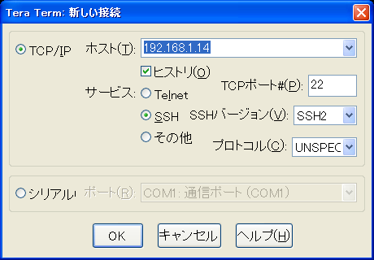

図１ TeraTerm設定

２-３、ＯＫボタンを押下し、ユーザ名「engineer」パスワード「engineer」を入力しログインする。
２-４、以降はコマンドを入力していく。
※TeraTermでは、コピー＆ペーストは出来るが、ショートカットキーがWindowsと異なり[Alt + c]でコピー、[Alt + v]で貼り付けができる。また、テンキーや[Delete]キーは使用できない。

３、設定ファイルをコピーするのにSSHを利用したWinSCPを導入
３-１、インターネットから、「WinSCP」をダウンロードする。
３-２、画面の指示に従ってインストールしてください。

４、WinSCPの使い方
４-１、デスクトップにあるWinSCPをダブルクリックし起動する。
４-２、下図のように設定をして保存ボタンを押下する。

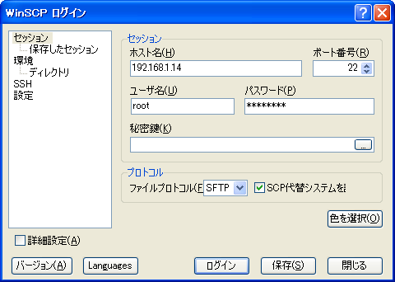

図２ WinSCPの設定

４-３、保存ボタンを押下する。以降は、図３の画面が最初に出るようになります。ログインボタンを押下しパスワード「engineer」を入力すると図４の画面が出ます。
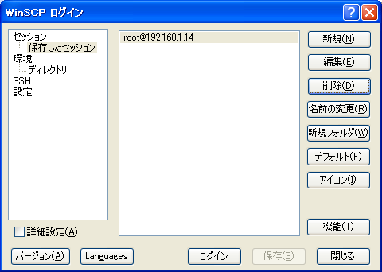

図３ WinSCPのログイン画面
４-４、画面左側がローカルで、右側は、サーバにあるengineerユーザのユーザディレクトリになるので、ファイルを選択しコピーができます。

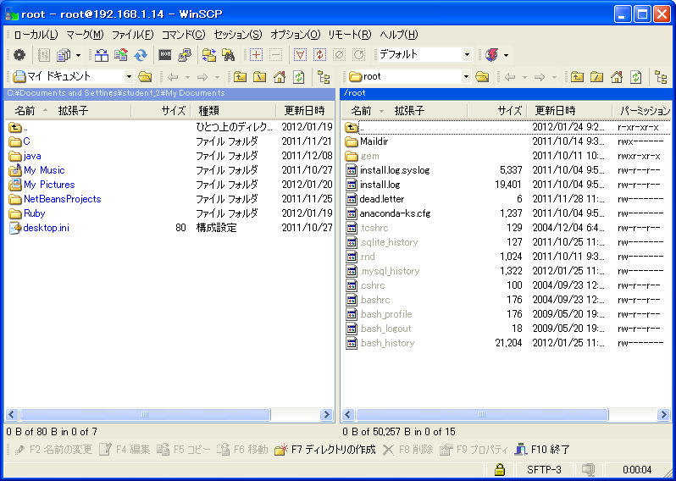

図４ WinSCPの画面

第２章、導入方法

１、CentOSのインストール
１-１、CentOSのサイト(http://www.centos.org)より最新のバージョンをダウンロード。
１-２、ISOファイルをImgBurn(http://www.imgburn.com)などを用いてDVDにする。
１-３、新規サーバ機に先ほど作ったDVDを入れインストール。
１-４、ネットワークの設定は「192.168.1.14/24」パスワードは「engineer」とする。
１-５、インストールの構成は最小でベースのみインストールする。
１-６、インストールが完了したら、ユーザ「root」、パスワード「engineer」と入力する
１-７、コマンド「useradd engineer」を入力しユーザを作成
１-８、コマンド「passwd engineer」を入力しengineerユーザに「engineer」とパスワードを作成
１-９、コマンド「visudo」を入力
１-10、[Shift+g]を押下しファイルの末尾に移動
１-11、「%engineer ALL=(ALL) ALL」を追記
１-12、「:wq」を入力し終了する。

２、ファイアウォールの設定
２-１、コマンド「iptables -F」を入力し初期化
２-２、コマンド「iptables -P INPUT DROP」を入力
２-３、コマンド「iptables -P FORWARD DROP」を入力
２-４、コマンド「iptables –A INPUT –i lo –j ACCEPT」を入力
２-５、コマンド「iptables –A INPUT –p icmp –j ACCEPT」を入力
２-６、コマンド「iptables -A INPUT -m state --state ESTABLISHED,RELATED -j ACCEPT」を入力
以下順不同
２-７、コマンド「iptables -A INPUT –p tcp –dport 80 -j ACCEPT」を入力
２-８、コマンド「iptables -A INPUT –p tcp –dport 53 -j ACCEPT」を入力
２-９、コマンド「iptables -A INPUT –p udp –dport 53 -j ACCEPT」を入力
２-10、コマンド「iptables -A INPUT –p tcp –dport 25 -j ACCEPT」を入力
２-11、コマンド「iptables -A INPUT –p tcp –dport 22 -j ACCEPT」を入力
２-12、上記のコマンドを入力し最後に「service iptables save」を入力
２-13、コマンド「vi /etc/selinux/config」を入力
２-14、[i]キーを押下し７行目（SELINUX= ）の値を「disabled」に変更
２-15、[ESC]キーを押下し、「:wq」と入力し保存する。

以降の操作はWindowsPCに導入した、Teraterm等のSSHによるリモートで行う。

３、DNS導入方法
３-１、コマンド「yum –y install bind bind-utils」でbindをインストール
３-２、設定ファイルを用意してあるのでWinSCPを利用して、
ファイル：named.conf
：named.conf.engineer.invalid
：engineer.invalid.zone
：1.168.192.in-addr.arpa

を以下のディレクトリにコピーしパーミッションを「６４４」に変更
/etc/ディレクトリ
：named.conf

/var/named/ディレクトリ
：named.conf.engineer.invalid
：engineer.invalid.zone
：1.168.192.in-addr.arpa
３-３、コマンド「service named start」と入力、続いて「chkconfig named on」と入力
３-４、コマンド「vi /etc/resolv.conf」を入力し（nameserver）の値を「192.168.1.14」に変える
３-５、コマンド「vi /etc/sysconfig/network」を入力し（HOSTNAME=）の値を「engineer.invalid」に変更
３-６、コマンド「init 6」を入力しサーバを再起動

４、メール送信サーバ導入
４-１、コマンド「yum –y install postfix」を入力
４-２、設定ファイルを用意しているのでWinSCPを利用して、
ファイル
：main.cf
を「/etc/postfix/」にコピーしパーミッションを「６４４」に変更
４-３、コマンド「service postfix start」を入力
４-４、コマンド「chkconfig postfix on」を入力
４-５、コマンド「mail –s test root@engineer.invalid」を入力しメールを送れるかテストをする。
４-６、コマンド「mailq」を入力し（Mail queue is empty）と表示されるか確認もし違うものが表示された場合メールを送信できなかったと考えられるのでインターネットなどから情報を収集し、（main.cf）を修正してください。

５、定期メール送信の準備
５-１、コマンド「yum -y install cronie-noanacron」を入力
５-２、コマンド「yum -y remove cronie-anacron」を入力
５-３、コマンド「crontab -e」を入力
５-４、設定ファイルを用意してあるのでメモ帳などで開き内容をコピーして貼り付ける。
５-５、「:wq」で保存する。

６、Apacheの導入
６-１、コマンド「yum –y install httpd」を入力
６-２、コマンド「service httpd start」を入力
６-３、コマンド「chkconfig httpd on」を入力

７、データベースを導入
７-１、コマンド「yum –y install mysql-server」を入力
７-２、コマンド「service mysqld start」を入力
７-３、コマンド「chkconfig mysqld on」を入力
７-４、コマンド「mysql -u root」を入力
７-６、コマンド「set password for root@localhost=password('engineer');」を入力
７-７、コマンド「set password for root@'127.0.0.1'=password('engineer');」を入力
７-８、コマンド「set password for root@'engineer.invalid'=password('engineer');」を入力
７-９、コマンド「delete from mysql.user where user='';」を入力
７-10、コマンド「select user,host,password from mysql.user;」を入力しpasswordがすべて同じになっていることを確認する。
７-11、コマンド「grant all privileges on *.* to engineer identified by 'engineer' with grant option;」を入力しengineerユーザを作成
７-12、コマンド「select user,host,password from mysql.user;」を入力しengineerユーザが作成されているかを確認
７-13、コマンド「exit」を入力し一旦mysql から出る。
７-14、コマンド「mysql –u engineer -p」を入力
７-15、パスワードに「engineer」を入力し入れるか確認する。

８、Rubyを導入
８-１、コマンド「yum –y install ruby」を入力
８-２、コマンド「ruby -v」を入力しRubyのバージョンを確認する。
本システムではRuby1.9.2-p290を使用しているのでこれ以外は改めてインストールする必要があるので以下を実行
８-３、コマンド「yum –y install make」を入力
８-４、コマンド「cd /usr/local/src」を入力
８-５、設定ファイルフォルダの中に「ruby-1.9.2-p290.tar.gz」ファイルがあるのでWinSCPを用いて、８-２のディレクトリにコピーする
８-６、コマンド「tar zxvf ruby-1.9.2-p290.tar.gz」を入力
８-７、コマンド「cd ruby-1.9.2-p290」を入力
８-８、コマンド「./configure --prefix=/usr」を入力
８-９、コマンド「make」を入力
８-10、コマンド「make install」 を入力
８-11、コマンド「ruby -v」を入力しバージョンが（1.9.2-p290）になっていることを確認

９、Railsの導入
９-１、コマンド「yum -y install rubygems ruby-devel mysql-devel gcc」を入力
９-２、コマンド「gem update --system」を入力しgemを最新のものにする。
９-３、コマンド「gem install rails –v=3.1.1」を入力
（この際必ずバージョンを3.1.1にしてください）

１０、yumリポジトリの導入（EPEL）
10-１、コマンド「wget http://ftp.riken.jp/Linux/fedora/epel/RPM-GPG-KEY-EPEL-6」を入力
10-２、コマンド「rpm --import RPM-GPG-KEY-EPEL-6」を入力
10-３、コマンド「rm -f RPM-GPG-KEY-EPEL-6」を入力
10-４、コマンド「vi /etc/yum.repos.d/epel.repo」を入力
10-５、設定ファイルを用意してあるので（EPEL設定ファイル）をメモ帳などで開き貼り付ける。

１１、MySqlを管理するためにphpmyadminを導入
11-１、コマンド「yum --enablerepo=epel -y install phpMyAdmin php-mysql php-mcrypt」を入力
11-２、コマンド「vi /etc/httpd/conf.d/phpMyAdmin.conf」を入力
11-３、[i]キーを押下し、１４行目の（Allow from 127.0.0.1）の後ろに「192.168.1.0/24」を追記し[ESC]キーを押下し、「:wq」で保存する
11-４、コマンド「service httpd restart」を入力
11-５、Windowsでブラウザを起動し「http://www.engineer.invalid/phpmyadmin」を入力しユーザ名とパスワードを求められるかを確認
※確認できない場合は、インターネットなどで情報を収集し再度phpmyadminの設定をしてください
11-６、ユーザ名は「engineer」パスワード「engineer」で入れるか確認

第３章、データ移行

１、phpmyadminを用いてデータベースのエクスポート
１-１、ブラウザで旧サーバの「http://www.engineer.invalid/phpmyadmin」を入力
１-２、ユーザ名は「engineer」パスワード「engineer」を入力
１-３、トップページの画面右上部、エクスポートを選ぶ
（画面上部にない場合はその他のなかにある）
１-４、図４の詳細を選択し（apsystems）を選択
１-５、図５の実行ボタンを押下し作成されたsqlファイルを任意の場所に保存
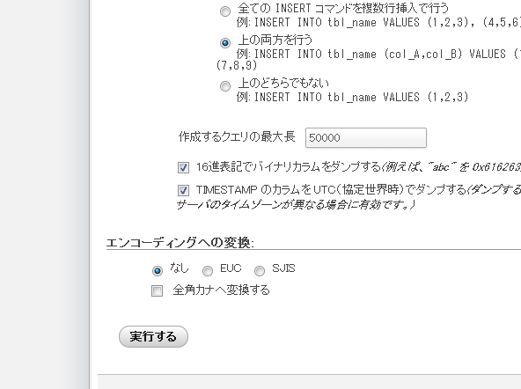
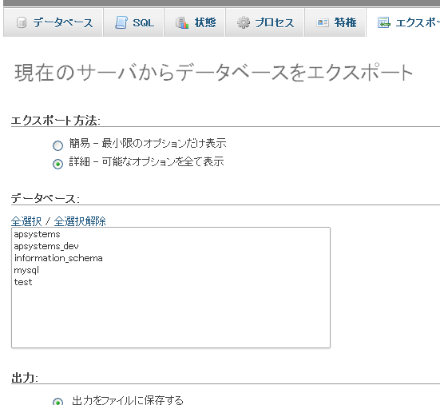

図４ 詳細ボタン 図５ 実行ボタン

２、phpmyadminを用いてデータベースのインポート
２-１、ブラウザで新サーバの「http://www.engineer.invalid/phpmyadmin」を入力
２-２、ユーザ名は「engineer」パスワード「engineer」を入力
２-３、トップページの画面右上部、インポートを選ぶ
（上部ない場合はその他のなかにある）
２-４、図６のアップロードを選択して、選択ボタンを押下しsqlファイルをアップロードしてください
２-５、図６の実行ボタンを押下するとデータが反映されますので図２の左上部にある赤く表示されている箇所を押下しデータベースがインポートされていることを確認してください

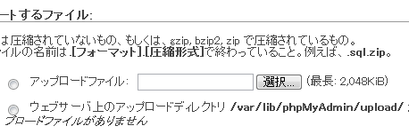
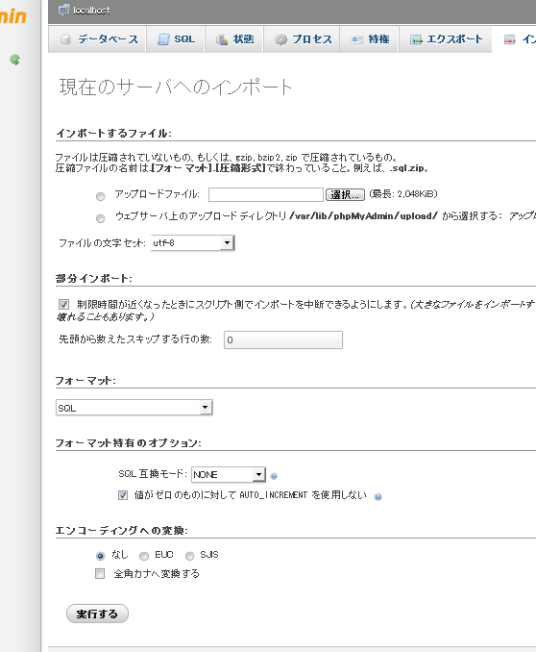

図６ エクスポート

３、アプリケーションの移行
３-１、旧サーバをリモートではなく直接操作をして、[Ctrl + c]キーを押下しアプリケーションを停止してください。
３-２、WinSCPを用いて、旧サーバに接続し（apsystem）とあるディレクトリをすべてローカルにコピーしてください。
３-３、WinSCPを用いて、新サーバに接続しローカルに保存した。（apsystem）とあるフォルダをユーザディレクトリにコピーしてください。
３-４、新サーバにTeraTerm でリモート操作し、コマンド「ls」を入力し（apsystem）と表示されているのを確認してください。
３-５、コマンド「cd apsystem」を入力しカレントディレクトリをapsystemに変更してください。
３-６、コマンド「bundle install」を入力し、必要なgemをインストールしてください。（時間が少しかかります。パスワードを求められたら「engineer」と入力してください）
３-７、コマンド「su -」を入力し、パスワードは「engineer」でroot権限にしてください。
３-８、コマンド「yum -y install curl-devel httpd-devel apr-devel apr-util-devel」を入力
３-９、コマンド「export APXS2=/usr/local/apache2/bin/apxs」を入力
３-10、コマンド「export PATH=/usr/local/apache2/bin:$PATH」を入力
３-11、コマンド「passenger-install-apache2-module」を入力
（しばらく時間がかかる）
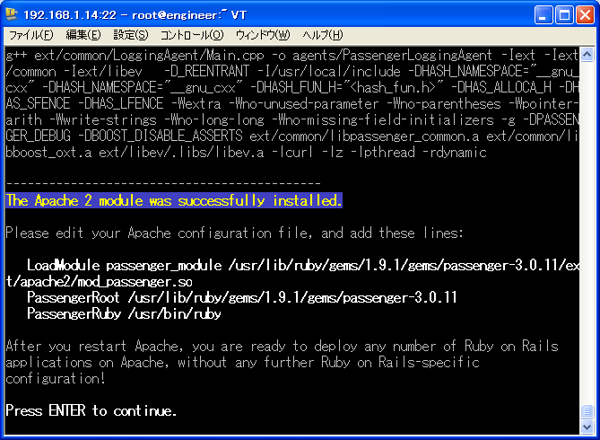
３-12、下図のように表示されたら赤丸の部分を、コピーしてください。

図７ passengerインストール

３-13、設定ファイルを用意してあるのでWinSCPを用いて「/etc/httpd/conf/」にある「httpd.conf」を「httpd.conf.org」に名前を変更し設定ファイル(httpd.conf)をコピーしパーミッションを「６４４」に変更
- 以降、phpMyAdminを使用する際は、「httpd.conf」を以前のものに変更してから行わないと使うことはできません。
３-14、root権限で入った別窓でコマンド「vi /etc/httpd/conf/httpd.conf」を入力
３-15、「:150」を入力し、先ほどコピーしたものと同じものがあるので差異を確認して違えば、新しいものに変更してください。

第４章 バックアップ

１、バックアップ導入
１-１、設定ファイルが用意してあるので、（mysql-backup.sh）をWinSCPにroot権限でアクセスして、rootのホームディレクトリにコピーしてパーミッションを「700」に変更する。
１-２、バックアップしてあるHDDを（/mnt/backup）にマウントする。
※ /mnt/backupがない場合は、コマンド「mkdir /mnt/backup」で作成する。

２、バックアップの復元
２-１、TeraTermを起動して、コマンド「cp -Rfa /mnt/backup/mysql/apsystem/ /var/lib/mysql/」を入力
２-２、復元できているか確認

